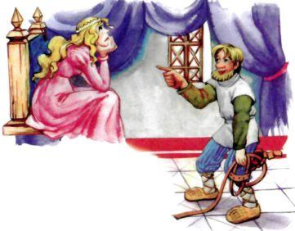У царя была дочь невиданной красоты и необыкновенного ума. Мно­го женихов приходило просить её руки, но ни один из них не мог срав­ниться умом с царевной. И тогда царь объявил по всем землям, что вы­даст дочь за того, кто загадает ей три загадки, которые она не сумеет раз­гадать.Услышал пастух про необыкновенную царевну. «Что за диво живёт в царских палатах? - подумал он. - А вдруг я перехитрю её и возьму себе в жёны?»Сел пастух на коня и поехал во дворец. Захотелось ему воды попить. Остановился он у колодца, зачерпнул воды. Пока пил, конь хлеб в торбе съел. «Есть одна загадка», - подумал пастух и поехал дальше.В тёмном лесу сбился он с пути. Чтобы дорогу найти, стал к деревьям присматриваться: с какой стороны мох растёт. Увидел и подумал: «Есть вторая загадка!» И поехал дальше. Смотрит: охотник целится в зайца. «Есть и третья загадка!» - обрадовался пастух.Прошло много дней, пока добрался он до царского дворца.- Приехал я, добрый царь, дочь у тебя сватать!- Мою дочь? - удивился царь. - Многие хотели жениться на ней, да ума-разума у них не хватило!- А я попробую!Царевна даже не посмотрела на пастуха.- Ну, загадывай свои загадки! - говорит.- Первая загадка: хлеб съел коня.Сколько ни гадала царевна, разгадать не могла.- Не знаю! - говорит.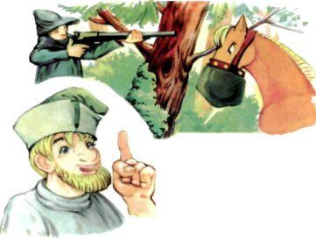- Хлеб съел коня, царевна моя, это так: был у меня конь, я заслужил его за многие годы работы. Раз съел он хлеб из моей торбы, а хлеб был от­равленный. Вот и погиб мой бедный конь - выходит, хлеб его съел.- А вот вторая загадка: глухие и слепые, а дорогу показывают. Думала царевна, думала и опять не смогла разгадать.- Это деревья, царевна, - ответил пастух. - Мы в лесу по деревьям уз­наём, где север, а где юг.- Есть и третья загадка: мясо убежало, а железо осталось на месте. Сколько ни ломала голову царевна, но и эту загадку разгадать несмогла.- Охотник в зайца стрелял, - говорит пастух. - Заяц убежал, а охот­ник с ружьём остался на месте.Хотел царь или не хотел, но отдал дочь за простого парня, который был умнее знатных женихов.

